7МЕТОДЫ СТАНДАРТИЗАЦИИИ: УНИФИКАЦИЯ, ТИПИЗАЦИЯ

7.1 Унификация –это приведение объектов одинакового функционального на-значения к единообразию (например, к оптимальной конструкции) по установлен-ному признаку и рациональное сокращение числа этих объектов на основе данных об их эффективной применяемости. Таким образом, при унификации устанавливают минимально необходимое, но достаточное число типов, видов, типоразмеров, изделий, сборочных единиц и деталей, обладающих высокими показателями качества и полной взаимозаменяемостью.
Взаимозаменяемость – пригодность одного изделия, процесса, услуги для и с-пользования вместо другого изделия, процесса, услуги в целях выполнения одних и тех же требований.
Типоразмером называют такой предмет производства (деталь, узел, машину, прибор), который имеет определённую конструкцию (присущую только данному предмету), конкретные параметры и размеры и записывается отдельной позицией в графу спецификации изделия.
7.2 Унификация помогает выделить отдельные образцы, прототипы которых в тех или иных размерах и параметрических вариантах применяются во многих изделиях. Выделение этих представителей и всех их прототипов, расположение их в ряд по возрастающей или убывающей величине основного параметра, упорядочение
этого ряда в соответствии с рядами предпочтительных чисел позволяет создавать
типы объектов и типоразмеров. Кроме того, появление благодаря унификации достаточно большого спроса на отдельные детали и узлы, приводящего к укрупнению партий, дает возможность даже на заводах с единичным типом производства ограничивать поточное изготовление, создавать специализированные линии, участки, цеха.
7.3 В настоящее время перед унификацией стоят следующие задачи:
–уменьшение многообразия имеющихся видов, типов и типоразмеров изделий одинакового функционального назначения путем изменения в необходимых случаях конструкций или конструктивных элементов, основных и второстепенных размеров и т.д.;
–изменение конструкций и исполнительных размеров, марок материала, технической и термохимической обработки, точности изготовления аналогичных деталей, применяемых на разных заводах с целью внедрения автоматических линий, допускающих экономически выгодную переналадку при данных размерах серийного вы-пуска деталей;
–создание комплексов взаимозаменяемых агрегатов, узлов и деталей, предназначенных для сборки значительно большей номенклатуры машин, механизмов, аппаратов или приборов (по сравнению с существующими неунифицированными аналогичными изделиями) путем добавления некоторого количества специальных (оригинальных) узлов и деталей;
–пересмотр видов, типов и типоразмеров, изготовляемых или приобретаемых для комплектации изделий для замены морально устаревших или недостаточно качественных более современными, надежными и долговечными изделиями.
7.4 По содержанию унификация подразделяется на:
–внутри размерную, когда унификация охватывает все разновидности (модификации) определенной машины как в отношении ее базовой модели, так и в отношении модификаций этой модели;
– межразмерную, когда унифицируют не только модификации одной базовой модели, но и базовые модели машин разных размеров данного параметрического ряда;
–межтиповую, когда унификация распространяется на машины разных типов, входящих в различные параметрические ряды.
Заводская (в рамках завода), отраслевая и межотраслевая (для ряда заводов отрасли или отраслей) унификация в машиностроении и приборостроении может охватывать номенклатуру изделий, сборочных единиц и деталей, которые производят и применяют в различных отраслях народного хозяйства.
Из рисунка 11 видно, что наряду с классификацией, базой унификации является стандартизация с ее системой предпочтительных чисел, которая позволяет установить оптимальные значения размеров и параметров стандартизованных объектов, а также разработать комплекс государственных стандартов на основные нормы, обеспечивающие взаимозаменяемость унифицированных деталей и узлов.

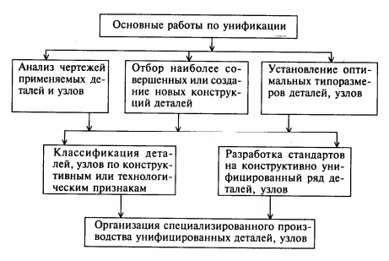

Рисунок 11 –Основные работы по унификации

7.5 Эффективность работ по унификации характеризуется уровнем унификации.
Под уровнем унификации и стандартизации изделий понимают насыщенность их соответственно унифицированными и стандартными составными частями (деталями, узлами, механизмами), и наиболее часто для их расчета используются коэффициенты применяемости и повторяемости.
Коэффициент применяемости К_{пр} показывает уровень применяемости составных частей, т.е. уровень использования во вновь разрабатываемых конструкциях деталей, узлов, механизмов, применявшихся ранее в предшествовавших аналогичных конструкциях. Рассчитывают по количеству типоразмеров, по составным частям изделия или в стоимостном выражении.
Коэффициент применяемости в различных отраслях промышленности в основном определяют с помощью дифференцированных показателей, характеризующих уровень (степень) унификации изделий (в %):
1) Показатель уровня стандартизации и унификации по числу типоразмеров определяют поформуле 1:

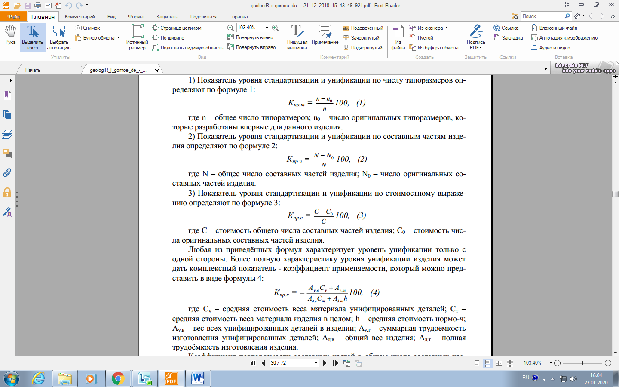

где n –общее число типоразмеров; n₀–число оригинальных типоразмеров, которые разработаны впервые для данного изделия.
2) Показатель уровня стандартизации и унификации по составным частям изделия определяют по формуле 2:

где N –общее число составных частей изделия; N₀–число оригинальных составных частей изделия.
3) Показатель уровня стандартизации и унификации по стоимостному выражению определяют по формуле 3:

где С –стоимость общего числа составных частей изделия; С₀ –стоимость числа оригинальных составных частей изделия.
Любая из приведённых формул характеризует уровень унификации только с одной стороны. Более полную характеристику уровня унификации изделия может дать комплексный показатель -коэффициент применяемости, который можно пред-ставить в виде формулы 4:

где С_{у} – средняя стоимость веса материала унифицированных деталей; С_{т} –средняя стоимость веса материала изделия в целом; h –средняя стоимость нормо-ч; А_{у.в} – вес всех унифицированных деталей в изделии; А_{у.}т –суммарная трудоёмкость изготовления унифицированных деталей; А_{д.в}– общий вес изделия; А_{д.т}– полная трудоёмкость изготовления изделия.
Коэффициент повторяемости составных частей в общем числе составных частей данного изделия К_{п} (%) характеризует уровень унификации и взаимозаменяемость составных частей изделий определённого типа:

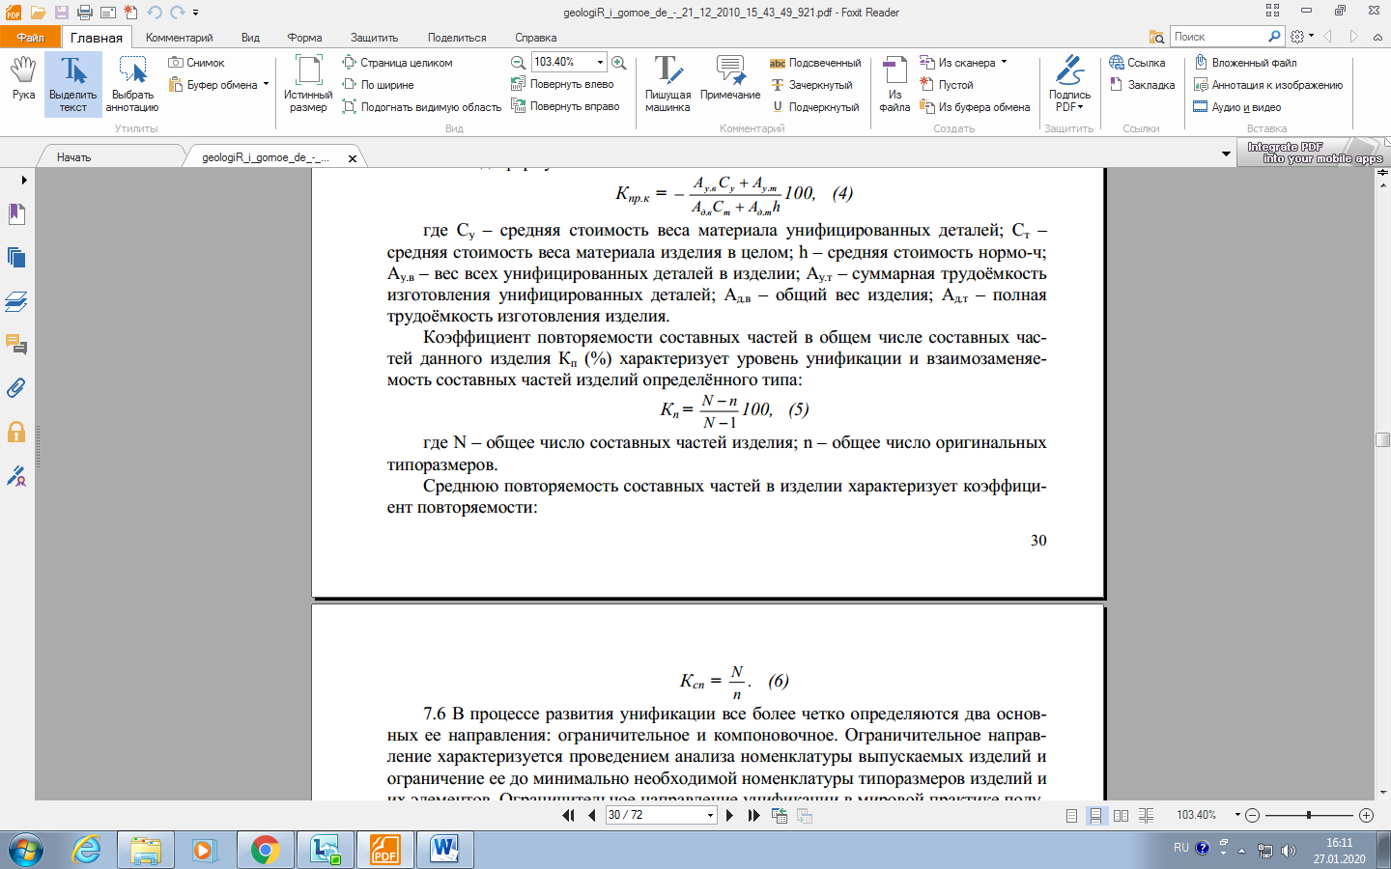

где N –общее число составных частей изделия; n –общее число оригинальных типоразмеров.
Среднюю повторяемость составных частей в изделии характеризует коэффициент повторяемости:

7.6 В процессе развития унификации все более четко определяются два основных ее направления: ограничительное и компоновочное. Ограничительное направление характеризуется проведением анализа номенклатуры выпускаемых изделий и ограничение ее до минимально необходимой номенклатуры типоразмеров изделий и их элементов. Ограничительное направление унификации в мировой практике получило название симплификации. Симплификация –форма стандартизации, цель которой уменьшить число типов или других разновидностей изделий до числа, достаточного для удовлетворения существующих в данное время потребностей. При симплификации обычно исключают разновидности изделий, их составных частей и деталей, которые не являются необходимыми. В объекты симплификации не вносят какие-либо технические усовершенствования.
Компоновочное направление характеризуется проведением анализа потребности и выявлением номенклатуры изделий, необходимых народному хозяйству. Результатом этого анализа является создание новых рядов машин и их промежуточных типоразмеров на основе компоновки из определенного набора унифицированных узлов, агрегатов или блоков, но в пределах стандартных действующих или создаваемых типоразмерных рядов. Компоновочное направление унификации в мировой практике получило название симплификации. Селекция объектов стандартизации –деятельность, заключающаяся в отборе таких конкретных объектов, которые при-знаются целесообразными для дальнейшего производства и применения в общественном производстве.
Процессы селекции и симплификации осуществляются параллельно. Им предшествуют классификация, ранжирование объектов и специальный анализ перспективности и сопоставления объектов с будущими потребностями. Так, при разработке первого ГОCTaна алюминиевую штампованную посуду были классифицированы по вместимости выпускаемые в тот период кастрюли. Их оказалось 50 типоразмеров,
анализ показал, что номенклатуру можно сократить до 22 типоразмеров, исключив дублирующие емкости. Были исключены емкости 0,9; 1,3; 1,7 л, которые оказались лишними при наличии в номенклатуре посуды вместимостью 1,0 и 1,5 л.
7.7 Типизация объектов стандартизации – деятельность по созданию типовых (образцовых) объектов – конструкций, технологических правил, форм документации. В отличие от селекции отобранные конкретные объекты подвергают каким-либо техническим преобразованиям, направленным на повышениe их качества и универсальности.
Типизация конструкций изделий – разработка и установление типовых конструкций, содержащих конструктивные параметры, общие для изделий, сборочных единиц и деталей. При типизации не только анализируют уже существующие типы и типоразмеры изделий, их составные части и детали, но и разрабатывают новые, перспективные, учитывающие достижения науки и техники и развитие промышленности. Часто результатом такой работы является установление соответствующих рядов
изделий, их составных частей и деталей.
Типизация технологических процессов – разработка и установление технологического процесса для производства однотипных деталей или сборки однотипных деталей или сборки составных однотипных частей или изделий той или иной классификационной группы.
Типизация технологических процессов должна предшествовать работа по классификации деталей, сборочных единиц и изделий и установлению типовых представителей, обладающих наибольшим числом признаков, характерных для деталей, сборочных единиц и изделий данной классификационной группы .

